**ФЕДЕРАЛЬНОЕ ГОСУДАРСТВЕННОЕ АВТОНОМНОЕ ОБРАЗОВАТЕЛЬНОЕ УЧРЕЖДЕНИЕ ВЫСШЕГО ОБРАЗОВАНИЯ**



**МОСКОВСКИЙ ПОЛИТЕХНИЧЕСКИЙ УНИВЕРСИТЕТ**

***Факультет Информационных технологий***

***Кафедра Информатики и информационных технологий***

**направление подготовки**

**09.03.02 «Информационные системы и технологии»**

**ЛАБОРАТОРНАЯ РАБОТА № 12**

**Дисциплина:**  Аппаратное обеспечение информационных систем

**Тема:** Устройства вывода: акустические системы

**Выполнил: студент группы**  231-338

Шаура Илья Максимович

(Фамилия И.О.)

**Дата, подпись** 15.09.2024

(Дата) (Подпись

**Проверил:**

(Фамилия И.О., степень, звание) (Оценка)

**Дата, подпись**

(Дата) (Подпись)

**Замечания:** _________________________________________________________

____________________________________________________________________

____________________________________________________________________

**Москва**

**2024**

**Устройства вывода: Акустические системы**

Акустические системы — это устройства вывода, предназначенные для воспроизведения звука. Они играют важную роль в современной технике, обеспечивая высококачественный звук для компьютеров, телевизоров, музыкальных систем и многого другого. Акустические системы используются в самых разных областях — от домашнего использования до профессиональных звуковых инсталляций в концертных залах, студиях звукозаписи и кинотеатрах.

**Основные компоненты акустической системы**

**1. Динамики**

Динамик — это основной элемент любой акустической системы, преобразующий электрические сигналы в звуковые волны. В зависимости от конструкции и назначения различают следующие типы динамиков:

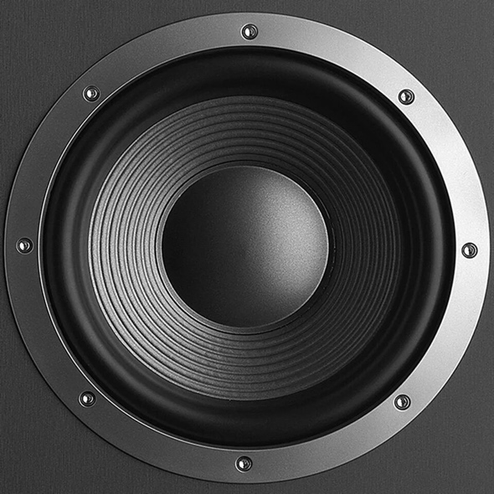

* **Низкочастотные динамики (сабвуферы)**: предназначены для воспроизведения низкочастотных звуков (басов). Обычно используются в сочетании с другими динамиками для создания глубины звука.
* **Среднечастотные динамики**: отвечают за воспроизведение среднего диапазона частот, включая голоса и многие музыкальные инструменты.
* **Высокочастотные динамики (твитеры)**: воспроизводят высокочастотные звуки, такие как звонки, шумы и высокие ноты музыкальных инструментов.

**2. Корпус**

Корпус акустической системы играет важную роль в качестве звука, так как он влияет на резонанс и распределение звуковых волн. Он может быть выполнен из дерева, пластика или металла, в зависимости от конструкции и назначения системы.

**3. Усилитель**

Усилитель — это компонент, который усиливает электрический сигнал, поступающий на динамики, что позволяет воспроизводить звук на нужной громкости. В некоторых акустических системах усилитель встроен, в других он подключается отдельно.

*Иллюстрация 1: Основные компоненты акустической системы*

**Типы акустических систем**

**1. Стереосистемы (2.0)**

Стереосистемы состоят из двух динамиков, обеспечивающих двухканальное стереозвучание. Это классический вариант для воспроизведения музыки и других аудиоматериалов, так как позволяет создать эффект пространственного звука.

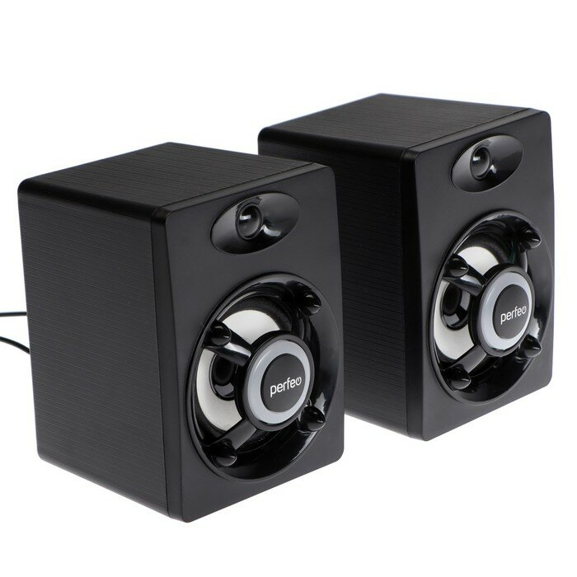

* **Преимущества**: простота и доступность, хорошее качество звука для большинства задач.
* **Недостатки**: ограниченное воспроизведение низких частот без сабвуфера.

*Иллюстрация 2: Пример стереосистемы*

**2. Системы 2.1**

Системы 2.1 включают два динамика и сабвуфер, который отвечает за воспроизведение низкочастотных звуков. Это популярное решение для домашних кинотеатров и компьютеров, так как добавляет глубину и насыщенность звуку.

* **Преимущества**: улучшенное воспроизведение низких частот, хороший баланс звука.
* **Недостатки**: занимает больше места и требует дополнительной настройки.

**3. Многоканальные системы (5.1, 7.1)**

Многоканальные системы, такие как 5.1 и 7.1, используются в домашних кинотеатрах для создания объемного звука (surround sound). Они включают несколько динамиков, которые располагаются вокруг слушателя, обеспечивая эффект полного погружения.

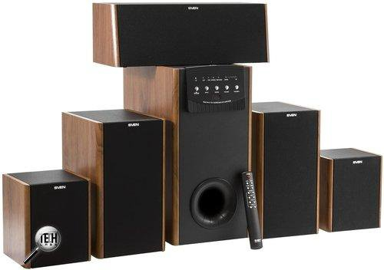

* **Преимущества**: высокое качество объемного звука, идеальны для фильмов и игр.
* **Недостатки**: сложная установка, требует больше места и оборудования.

**4. Портативные акустические системы**

Портативные акустические системы — это компактные устройства, которые можно легко переносить и использовать в разных местах. Они обычно работают на батареях и поддерживают беспроводное подключение через Bluetooth или Wi-Fi.



* **Преимущества**: мобильность, простота использования.
* **Недостатки**: ограниченное качество звука по сравнению с более крупными системами.

**Основные характеристики акустических систем**

**1. Мощность**

Мощность акустической системы измеряется в ваттах (Вт) и определяет громкость звука, который может воспроизвести система. Чем выше мощность, тем громче и мощнее будет звук. Однако мощность должна соответствовать размеру помещения: слишком мощная система в маленькой комнате может давать искажения звука.

**2. Частотный диапазон**

Частотный диапазон показывает, какой диапазон частот может воспроизводить акустическая система. Обычно он варьируется от 20 Гц (низкие частоты) до 20 000 Гц (высокие частоты), что соответствует диапазону, воспринимаемому человеческим ухом.

**3. Чувствительность**

Чувствительность акустической системы измеряется в децибелах (дБ) и показывает, насколько громкий звук может воспроизводить система при подаче определенного электрического сигнала. Более высокая чувствительность означает, что система может воспроизводить громкий звук при меньшем уровне сигнала.

**4. Импеданс**

Импеданс — это сопротивление электрическому току, которое измеряется в омах (Ω). Акустические системы с низким импедансом требуют больше энергии от усилителя, тогда как высокоимпедансные системы могут работать с меньшей нагрузкой на усилитель.

**Применение акустических систем**

**1. Домашние аудиосистемы**

Акустические системы используются для воспроизведения музыки, фильмов и других мультимедийных файлов в домашних условиях. Стереосистемы и многоканальные системы (5.1 и 7.1) особенно популярны для домашних кинотеатров, где важен объемный звук.

**2. Профессиональные звуковые системы**

Профессиональные акустические системы используются в студиях звукозаписи, концертных залах и на сценах для качественного воспроизведения и записи звука. Эти системы обладают высокой мощностью и точностью передачи звука.

**3. Портативные системы**

Портативные колонки популярны среди пользователей, которым требуется мобильное устройство для воспроизведения музыки на открытом воздухе, в путешествиях или на вечеринках.

**Современные тенденции в развитии акустических систем**

1. **Беспроводные технологии**: всё больше акустических систем поддерживают беспроводное подключение через Bluetooth и Wi-Fi, что делает их более удобными и универсальными.
2. **Умные акустические системы**: системы с интеграцией голосовых помощников (например, Amazon Alexa или Google Assistant) позволяют управлять музыкой и другими устройствами с помощью голосовых команд.
3. **Энергоэффективность и экологичность**: современные акустические системы разрабатываются с учётом снижения энергопотребления и использования переработанных материалов.

**Заключение**

Акустические системы — это важные устройства вывода звука, которые находят применение в самых разных сферах, от домашних кинотеатров до профессиональных концертных систем. Современные акустические технологии продолжают развиваться, предлагая пользователям всё более качественное и насыщенное звуковое воспроизведение. Выбор акустической системы зависит от задач, которые необходимо решить, и требований к качеству звука.

**Контрольные вопросы**

1. Какие основные компоненты входят в состав акустической системы?
2. Какую роль играет низкочастотный динамик (сабвуфер) в акустической системе?
3. Чем отличается стереосистема (2.0) от системы 2.1?
4. Какие преимущества имеют многоканальные акустические системы (5.1 и 7.1)?
5. Что такое мощность акустической системы и как она влияет на качество звука?
6. Какой частотный диапазон является стандартным для акустических систем?
7. Что означает чувствительность акустической системы и как она измеряется?
8. Как импеданс акустической системы влияет на её работу с усилителем?
9. В каких сферах применяются профессиональные акустические системы?
10. Какие современные тенденции развития акустических систем можно выделить?